CASO CORPORACIÓN EL SOL S.A.A.
La administración de la Corporación El Sol SAA, está considerando expandir sus negocios a comienzos de este año para cumplir con las demandas de una población creciente en el área de atención. Para evaluar los planes alternativos de expansión, la administración desea estimar el costo de capital nominal de la empresa. A continuación, se dan los siguientes datos financieros relevantes para la empresa.

Balance General
Al 31 de diciembre del 2019

(Expresado en miles de soles)

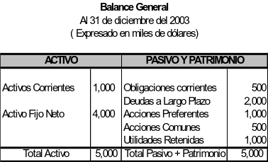
Estado de Resultados
Del 01 de enero de 2019 al 31 de diciembre del 2019
(Expresado en miles de dólares)
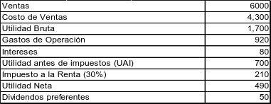
La deuda a largo plazo está íntegramente conformada por bonos actualmente en circulación, emitidos a la par en diciembre del 2019 y con fecha de vencimiento en diciembre del 2025. Estos bonos, que pagan actualmente un cupón de 7%, tiene un valor nominal de US$ 1,000 y un precio de mercado de US$ 950.
Actualmente, las acciones preferentes, con valor facial de $ 100, se venden a un precio de $ 62.50 por acción; mientras que las acciones comunes, con valor en libros de $5, se transan en $ 15.

De otro lado se sabe que el beta apalancado de las acciones comunes en mercado emergente es de 1.1, el rendimiento histórico de los bonos de tesoro a largo plazo es de 5%, la prima histórica por riesgo del mercado es de 6.5% y el riesgo país del Perú es 1.5%

a.) Halle el costo promedio ponderado de capital
b.) ¿En qué casos sería adecuado utilizar este costo promedio ponderado de capital?
c.) En el caso que el proyecto no cumpla con las condiciones mencionadas en su respuesta anterior, sugiera un procedimiento a seguir.
SOLUCIÓN
a.) Costo Promedio Ponderado de Capital
Bonos
Valor Contable : 2,000,000 n(2019-2025): 6
Número de Bonos: 2,000 Cupón: 70
Precio de mercado: 950 F = 1,000
Valor de mercado: 1,900,000 Po = 950
Para hallar el costo de la deuda KRd) se halla con la siguiente igualdad

Po = Cupon * (1 + i)n - 1 + Valor Facial
i (1 + i)n (1 + i)n

950 = 70 * (1 + i)6 - 1 + 1,000
i (1 + i)6 (1 + i)6

Kd = 8.09% Se encuentra por tanteo
Acciones Preferentes
Valor Contable : 1,000,000
Número de Bonos: 10,000
Precio de mercado: 62.5
Valor de mercado: 625,000
Dividendo: 5
Kp = Dividendo/precio = 8%

Acciones Comunes
Valor Contable : 500,000
Número de Acciones: 100,000
Precio de mercado: 15
Valor de mercado: 1,500,000
Además se tiene la siguiente información
 = 1.1
Rf = 5%
Rm - Rf = 6.50%
Rp = 1.5%
Se obtiene la rentabilidad del accionista (Ke)

Ke = Rf + β * (Rm - Rf) + Rp + Rp = 13.65%

PATRIMONIO TOTAL = 4,025,000
t (Impuesto a la renta) = 30%

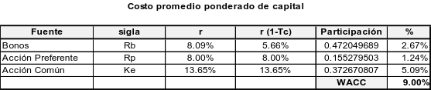
Uso del WACC
b) El WACC se usa cuando se cumplen dos condiciones:
1.- El riesgo de la empresa es igual al riesgo del proyecto
2.- El grado de apalancamiento es el mismo tanto para la empresa como para el proyecto

c.) En caso no cumpla con las dos condiciones:
Si el proyecto no cumple con las dos condiciones mencionadas se pueden presentar dos casos:

1.- Riesgo de la empresa diferente al riesgo del proyecto con apalancamientos iguales.

Se busca la beta de una empresa referente (líder del sector o promedio sectorial) y con este beta se obtiene Ke( CAPM) y luego WACC

2.- Grado de apalancamiento diferente pero igual riesgo.

En este caso se desapalanca la beta con grado de endeudamiento = 0, se obtiene βu. Luego se reapalanca con el grado de deuda/patrimonio del proyecto y se obtiene la beta reapalancada ( βrl) que es la que se usa para hallar Re y conociendo Kd y t se obtiene WACC.

